CUADRO DE BONOS EN PESOS – INFORME SEMANAL AL 30/08/2019

BONOS EN PESOS CON CER

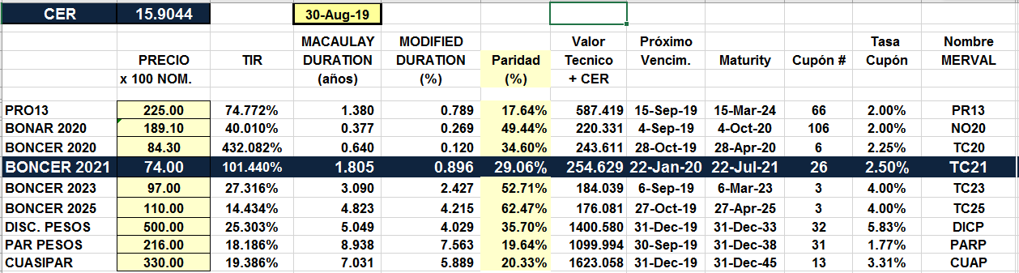

BONOS EN PESOS A TASA FLOTANTE

